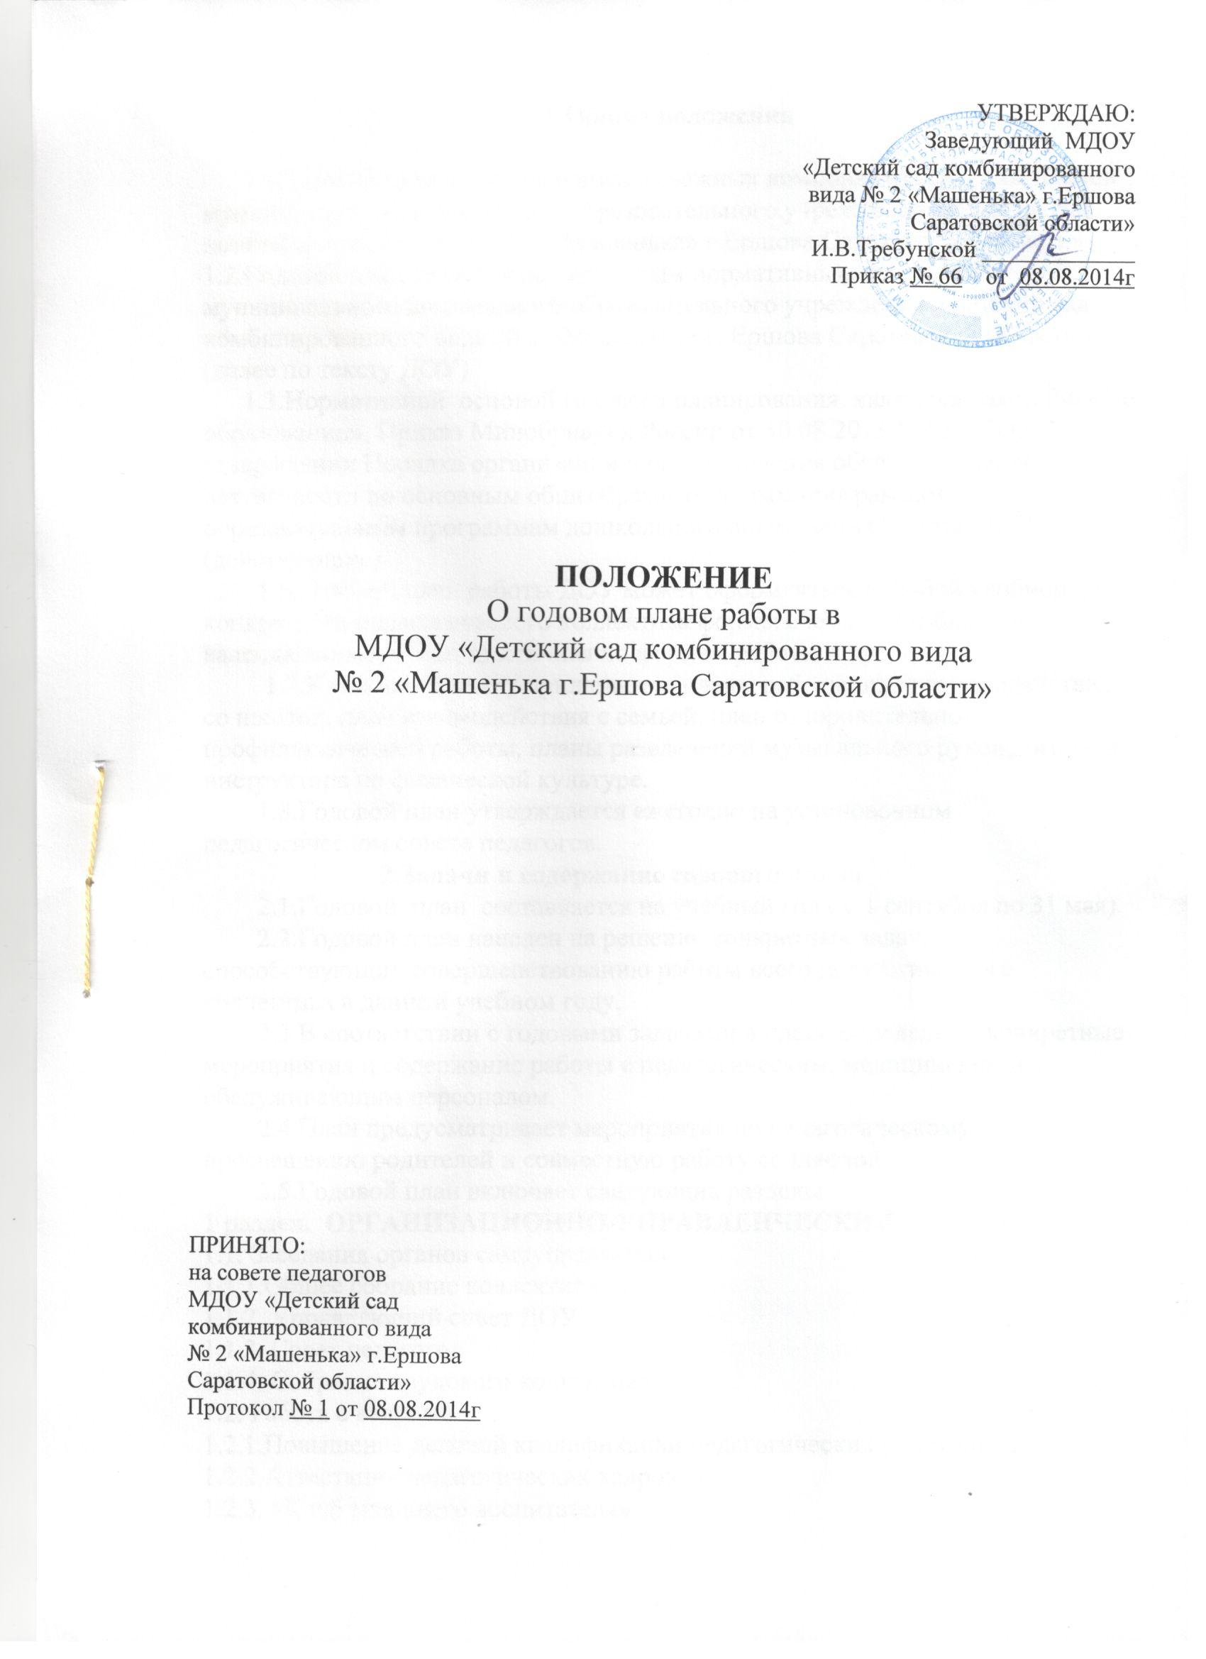

1.Общие положения

1.1Годовой план является одним из важных компонентов системы планов муниципального дошкольного образовательного учреждения «Детский сад комбинированного вида № 2 «Машенька» г.Ершова Саратовской области».
1.2.Годовой план является обязательным нормативным документом муниципального дошкольного образовательного учреждения «Детский сад комбинированного вида № 2 «Машенька» г. Ершова Саратовской области» (далее по тексту ДОУ)
1.3.Нормативной основой годового планирования являются Закон РФ «Об образовании», Приказ Минобрнауки России от 30.08.2013 N 1014 "Об утверждении Порядка организации и осуществления образовательной деятельности по основным общеобразовательным программам - образовательным программам дошкольного образования", Устав ДОУ (действующие)
1.6.Годовой план работы ДОУ может оформляться в любой удобной для конкретного педагогического коллектива форме: схематично-блочная, календарно-месячная, цикличная по формам работы и др.
1.7.К годовому плану прилагаются планы работы: план взаимодействия со школой, план взаимодействия с семьей, план оздоровительно-профилактической работы, планы развлечений музыкального руководителя и инструктора по физической культуре.
1.8.Годовой план утверждается ежегодно на установочном педагогическом совете педагогов.
2.Задачи и содержание годового плана
2.1.Годовой план составляется на учебный год ( с 1 сентября по 31 мая).
2.2.Годовой план нацелен на решение конкретных задач, способствующих совершенствованию работы всего педагогического коллектива в данном учебном году.
2.3.В соответствии с годовыми задачами в плане определены конкретные мероприятия и содержание работы с педагогическим, медицинским и обслуживающим персоналом.
2.4.План предусматривает мероприятия по педагогическому просвещению родителей и совместную работу со школой.
2.5.Годовой план включает следующие разделы:
1 раздел. ОРГАНИЗАЦИОННО-УПРАВЛЕНЧЕСКИЙ
1.1. Заседания органов самоуправления
1.1.1.Общее собрание коллектива
1.1.2. Управляющий совет ДОУ
1.1.3. Совет педагогов
1.1.4. Собрание трудового коллектива
1.2. Работа с кадрами.
1.2.1.Повышение деловой квалификации педагогических работников
1.2.2.Аттестация педагогических кадров.
1.2.3. «Клуб младшего воспитателя»
1.2.4. Совещания при заведующем ДОУ.
1.2.5.Психолого-медико-педагогический консилиум
1.2.6. Психолого - медико-педагогические совещания.

2. раздел. Организационно- методическая работа.
2.1. Семинары.
2.2. Консультации
2.3. Смотры- Конкурсы. Для педагогов. Для родителей и детей ДОУ
2.4. Школа молодого педагога.
2. 5. Инновационная деятельность. 2.5.1. Творческая группа
2.6.2. Самообразование педагогов.
2.5.3. Диссеминация передового педагогического опыта
2.5.4. Педагогическая мастерская
2.6. Работа в методическом кабинете

3 раздел. ОРГАНИЗАЦИОННО - ПЕДАГОГИЧЕСКАЯ РАБОТА
3.1. Развлекательно - досуговая деятельность детей.
3.1.1. Праздники и развлечения.
3.2. Выставки
3.3. Акции
4. раздел. ВЗАИМОСВЯЗЬ В РАБОТЕ ДОУ С СЕМЬЁЙ.

4.1. Информационно-справочные стенды:
4.2. Анкетирование
4.3. Общие родительские собрания.
4.4. Групповые родительские собрания.
4.5.Работа с социумом.

5 раздел. КОНТРОЛЬ
6 раздел. АДМИНИСТРАТИВНО-ХОЗЯЙСТВЕННАЯ РАБОТА
6.1. Обеспечение охраны труда и безопасности жизнедеятельности детей и сотрудников
6.2. Укрепление материально-технической базы.

План печатается в необходимом количестве экземпляров: официальные
экземпляры для хранения в номенклатуре дел ДОУ и учредителя (в отдел
образования сдаются не позднее 01 сентября каждого нового учебного
года), рабочие экземпляры для руководителей ДОУ.
План работы должен быть доступен для участников педагогического
процесса.
3. Организация деятельности

3.1.К участию в составлении годового плана привлекаются воспитатели, специалисты и родители ДОУ.
3.4.По результатам анкетирования педагогов и родителей в конце учебного года (в мае) вносятся предложения в годовой план на новый учебный год.
3.5.Ответственные за составление годового плана:
- Организационно-педагогическая работа, методический блок, социальное партнерство и блок мониторинга – старший воспитатель, заместитель заведующего по питанию;
- Кадровый блок, административно-хозяйственная работа – заведующий ДОУ, заместитель заведующего по административно-хозяйственной части.
3.6 Годовой план может корректироваться в течении учебного года.

